**Мультимодальные события в эксперименте Horizont-T *Самойлов М.А.*11*, Анохина А.М.* 21**

1*студент,* 2*научный руководитель*

1*Московский государственный университет имени М.В.Ломоносова, физический факультет, Москва, Россия, E–mail*: [*samoilov.ma19@physics.msu.ru*](mailto:guliaeva.vv19@physics.msu.ru)

Экспериментальная установка Horizont-T [1] расположена на Тянь-Шаньской станции ФИАН и состоит из 13 регистрирующих пунктов, представляющих собой сцинтилляционные детекторы, позволяющие фиксировать частицы от ШАЛ (рис.1). Детекторная система расположена на высотах ~ 3300-3700 метров над уровнем моря.

Большая площадь покрытия установки (~ 2 км2) обеспечивает возможность определения направления прихода ливней, и, в связи с этим, изначальной целью эксперимента Horizont-T было изучение именно сильно наклонных ливней.

В процессе работы были обнаружены ливневые события, представляющие собой многопиковые сигналы (временные развертки) в детекторах (рис. 2) - мультимодальные события (ММЕ) [2]. В качестве гипотезы, объясняющей такие события, было предположено, что MME могут быть результатом образования некоторого кваркового объекта при аннигиляции темной материи [2].

Была поставлена задача продемонстрировать возможность ММЕ без привлечения экзотических частиц и процессов, на основе данных моделирования с помощью кода Corsika с привлечением общеупотребительной модели ядерного взаимодействия (например, QGSJET). Было предположено, что во временные ворота детектора попадают несколько частиц, разнесенных во времени. Это объясняет возникновение сигналов при которых высвечивание сцинтилятора от одной частицы уже заметно затухло, и следующая частица вызывает новый пик. Данная гипотеза была успешно подтверждена при моделировании.

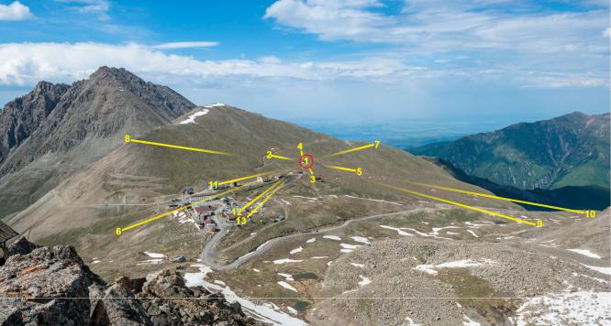

***Рис. 1.*** Установка Горизонт-Т: 13 пунктов регистрации, высота над уровнем моря - 3350 м.

При моделировании учитывалось, что размер сцинтиллятора в каждом пункте - 1х1 метр, толщина - 5 см. Так же существует калибровочная система, представляющая собой два сцинтиллятора, диаметром 10 см и толщиной 5 см, расположенные сверху и снизу от основного сцинтилляционного блока, на расстоянии ~ 30 см от центра детектора. Такое расположение сцинтилляторов позволяет осуществить схему совпадений и получать отклик от частиц, прошедших практически под прямым углом через детектор. Это позволит определить одночастичный спектр энерговыделений.

* результате моделирования с использованием программных комплексов Сorsika [3] и Geant4 [4], были получены временные развертки сигналов для ливней с энергиями 10 16 - 10 18эВ с различными углами наклона.

На рис.3 приведены примеры смоделированных откликов в нескольких детекторных пунктах при развитии одного из ливней, представляющие собой ММЕ,

подобные экспериментальным. Следовательно, предварительно можно утверждать, что в результате моделирования без привлечения экзотических моделей ядерного взаимодействия была подтверждена гипотеза об объяснении ММЕ, как событий с регистрацией нескольких частиц в одних временных воротах детектора.

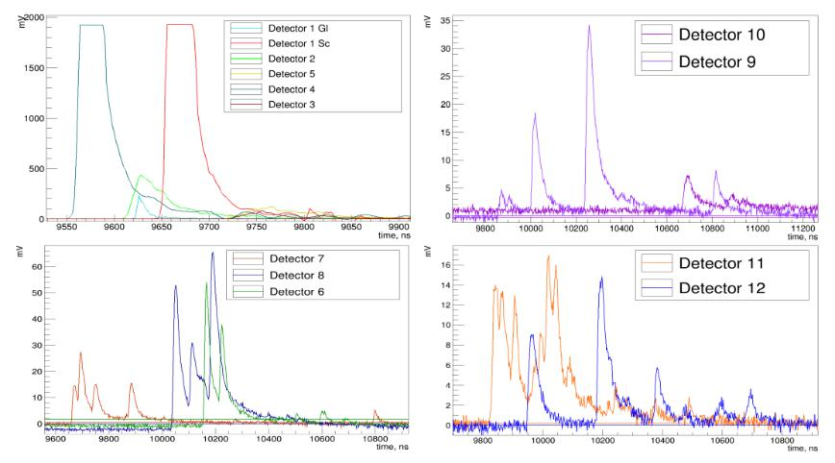

***Рис. 2.*** Мультимодальные события, зарегистрированные на установке Горизонт-Т.

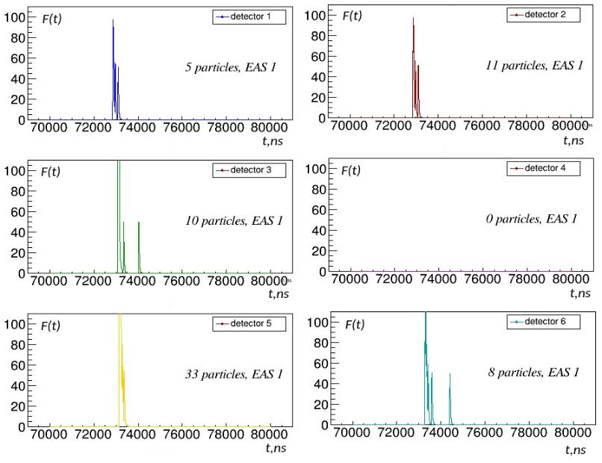

***Рис. 3.*** Мультимодальные события, полученные с помощью кода Corsika..

**Литература**

1. The “Horizon-T” Experiment: Extensive Air Showers Detection. [R.U. Beisembaev,](https://arxiv.org/search/physics?searchtype=author&query=Beisembaev,+R) [E.A. Beisembaeva,](https://arxiv.org/search/physics?searchtype=author&query=Beisembaeva,+E) [O.D.](https://arxiv.org/search/physics?searchtype=author&query=Dalkarov,+O) [Dalkarov,](https://arxiv.org/search/physics?searchtype=author&query=Dalkarov,+O) [V.A. Ryabov,](https://arxiv.org/search/physics?searchtype=author&query=Ryabov,+V) [A.V. Stepanov,](https://arxiv.org/search/physics?searchtype=author&query=Stepanov,+A) [N.G. Vildanov,](https://arxiv.org/search/physics?searchtype=author&query=Vildanov,+N) [M.I. Vildanova,](https://arxiv.org/search/physics?searchtype=author&query=Vildanova,+M) [V.V. Zhukov,](https://arxiv.org/search/physics?searchtype=author&query=Zhukov,+V) [K.A. Baigarin,](https://arxiv.org/search/physics?searchtype=author&query=Baigarin,+K) [D.](https://arxiv.org/search/physics?searchtype=author&query=Beznosko,+D) [Beznosko,](https://arxiv.org/search/physics?searchtype=author&query=Beznosko,+D) [T.X. Sadykov,](https://arxiv.org/search/physics?searchtype=author&query=Sadykov,+T) [N.S Suleymenov.](https://arxiv.org/search/physics?searchtype=author&query=Suleymenov,+N) arXiv:physics.ins-det/1605.05179
2. Probing Fundamental Physics With Multi-Modal Cosmic Ray Events. D.Beznosko,K.Baigarin,R.Beisembaev,E.Beisembaeva,E.Gladysz-Dziadu,V.Ryabov,T.Sadykov,S.Shaulov, V.Siltsev,A.Stepanov,M.Vildanova,A.Zhitnitsky,V.Zhukov. arXiv:2204.04045v4
3. Extensive Air Shower Simulation with CORSIKA: A User’s Guide. D. Heck and T. Pierog.
4. GEANT4, https://geant4.web.cern.ch/